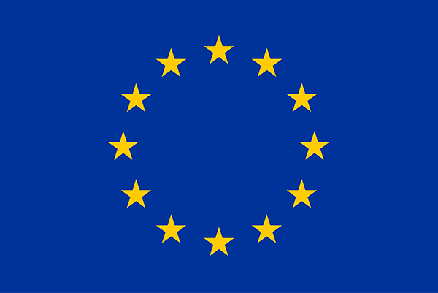
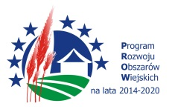
„Europejski Fundusz Rolny na rzecz Rozwoju Obszarów Wiejskich: Europa inwestująca w obszary wiejskie”.
Instytucja Zarządzająca PROW 2014-2020 – Minister Rolnictwa i Rozwoju Wsi.
Materiał opracowany przez: [nazwa partnera],
współfinansowany jest ze środków Unii Europejskiej w ramach Krajowej Sieci Obszarów Wiejskich,
czyli II schematu Pomocy Technicznej Programu Rozwoju Obszarów Wiejskich na lata 2014-2020.

***
- Do stosowania w folderach, publikacjach prasowych, ulotkach.

